账单预算批次：
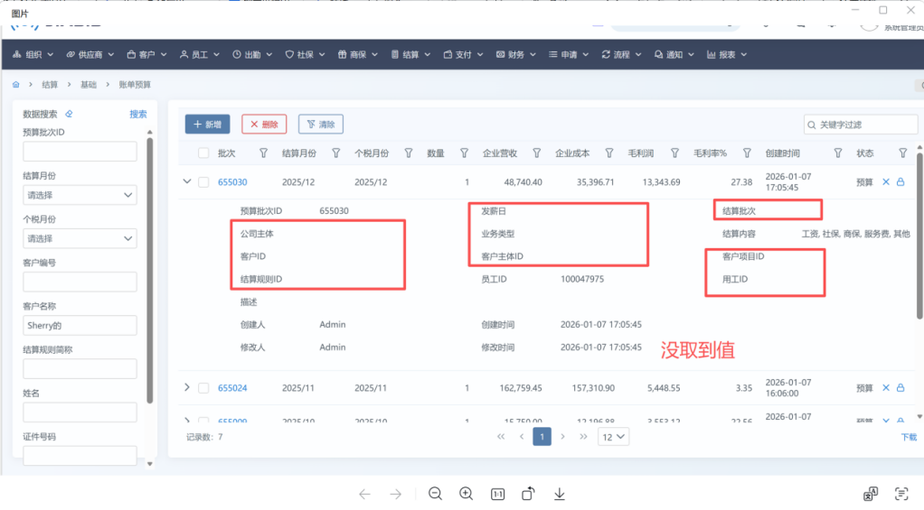
Kevin：无需修改，记录的是预算时选择的条件。

账单预算明细:
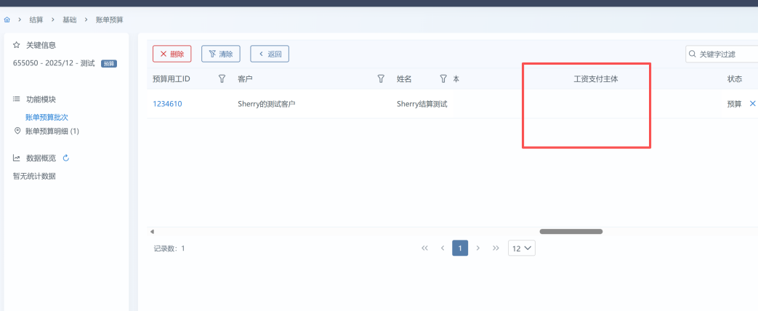
Kevin：已解决。

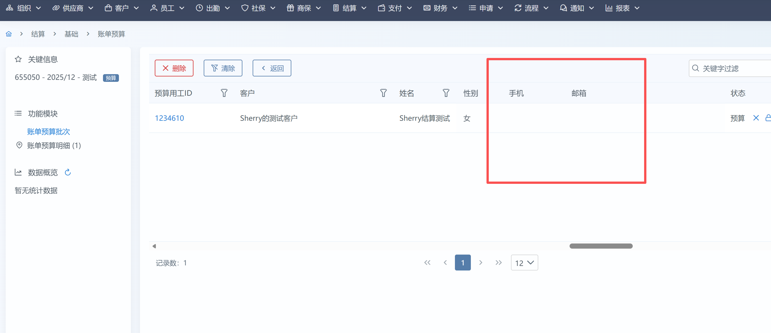
Kevin：已解决。

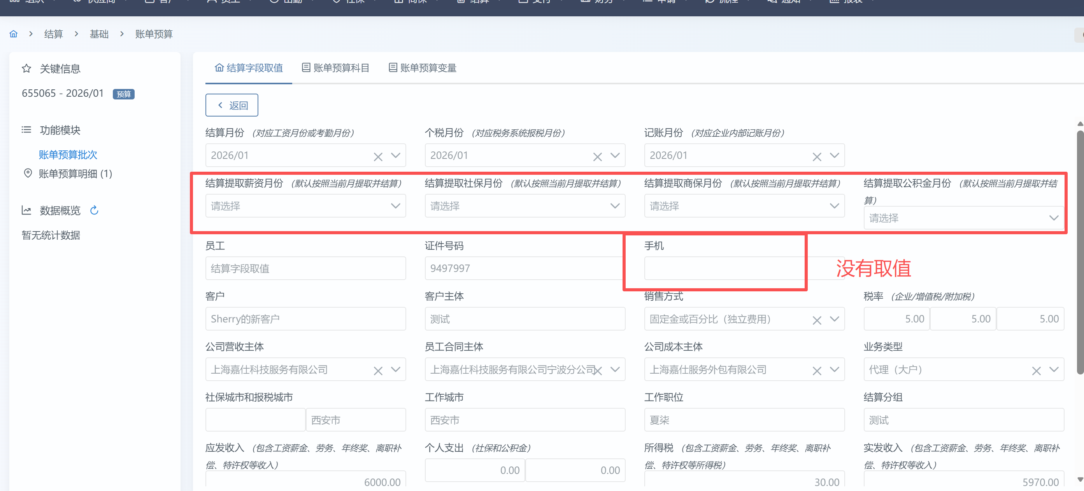
Kevin：薪资月份、社保月份、商保月份、公积金月份默认未选择情况无需补充。手机取值已解决。

